Учебники издательства "УМЦ ЖДТ"
№№ |  | Автор, название | Год издания
1 | 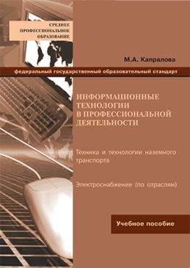 | Капралова М.А. Информационные технологии в профессиональной деятельности, 2018 г., 311 с. | 2018
2 | 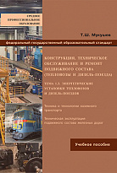 | Мукушев Т.Ш. Конструкция, техническое обслуживание и ремонт подвижного состава (тепловозы и дизель-поезда), 2019 г. -235 с. | 2019
3 | 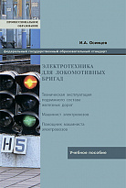 | Осинцев И.А. Электротехника для локомотивных бригад: учебное пособие. 2018 г. - 416 с. – 176 с. | 2018
4 | 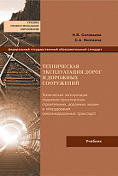 | Соловьева Н.В., Яночкина С.А. Техническая эксплуатация дорог и дорожных сооружений, 2018 г., 360 с. | 2018
5 | 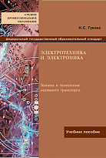 | Гукова Н.С. Электротехника и электроника, 2018 г., 120 с. | 2018
6 | 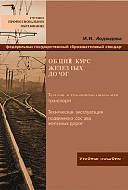 | Медведева И.И. Общий курс железных дорог. 2019 г. – 208 с. | 2019
7 | 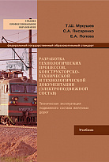 | Мукушев Т.Ш., Писаренко С.А., Попова Е.А. Разработка технологических процессов, конструкторско-технической и технологической документации (электроподвижной состав), 2018 г., 344 с. | 2018

